31.03.22 2-Б клас ЗаярнюкС.А.Дизайн і технологія. “Клоун Фунтик”

**Мета:** формування ключових компетентностей: загальнокультурної,інформаційної, міжпредметної естетичної та предметної проектно-технологічної компетентностей, необхідних для розв’язання життєвих проблем у взаємодії з іншими, формування креативних , комунікативних якостей особистості учня , здатність аналізувати свою практичну роботу, виконання елементарних графічних зображень; добір матеріалів за їх властивостями; читання інструкційних карток із зображеннями для поетапного виготовлення виробу.

Хід уроку

Інструктаж з техніки безпеки при роботі з ножицями та клеєм.

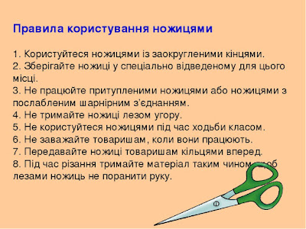

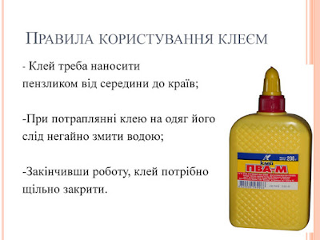

Користуючись вказівками альбому-посібника «Маленький трудівничок», виготовте клоуна Фунтика.

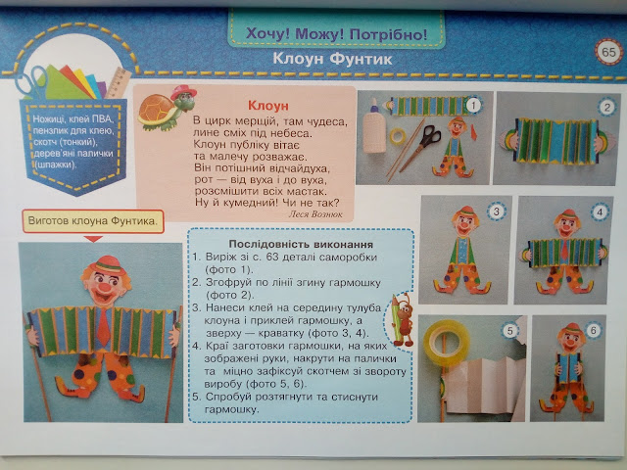

**Не забувайте, будь ласка, надсилати виконані завдання для перевірки вчителеві на освітню платформу для дистанційного навчання HUMAN. Робіть це систематично.**